第６学年後期チャレンジシート（聞くこと） 6ー（ ） No.（ ）
Name

１学級の仲間３人が思い出について話しています。話の内容を聞き取って，どの行事について話してい
るかをAから，話の内容と関係のあるものをBの中からそれぞれ１つずつ選び，イラストを〇で囲
みましょう。 １０点×６＝６０点【知識・技能】

名前 | A（思い出の行事） | B（その他の情報）
①さとし | 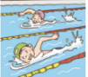  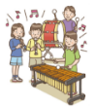
②あおい  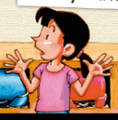 | 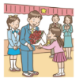 | 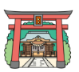
③たかし | 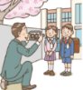  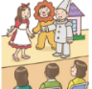 | 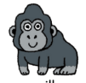
知識・技能  /60 | 合計  /100
思考・判断・表現

/40

２ある動物について，３つのヒントを出しています。どの動物いて話しているのか考え，あてはまるイ
ラストを〇で囲みましょう。 １０点×３＝３０点【思考力・判断力・表現力】
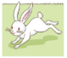
①

②
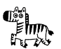

③

３夏休みの思い出について話しています。その話を聞いて，関係する絵を記号で選び，思い出を話した順番になるように並び替えましょう。 １０点×１＝１０点（完答）【思考力・判断力・表現力】

（ ） → （ ） → （ ） → （ ） → （ ）
C
B
A
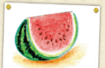
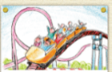
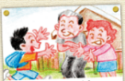

D
E
F
